DISEÑO DETALLADO

Stigma

Sistema Gestor De Riesgos En El CDC

**Historial de Versiones**

|  |  |  |  |
| --- | --- | --- | --- |
| **Versión** | **Fecha** | **Detalle** | **Autor** |
| 01 | 07/12/2018 | Acciones de Contingencia | ACO |

# **Modelo de Navegación**

## Diagrama de navegación.



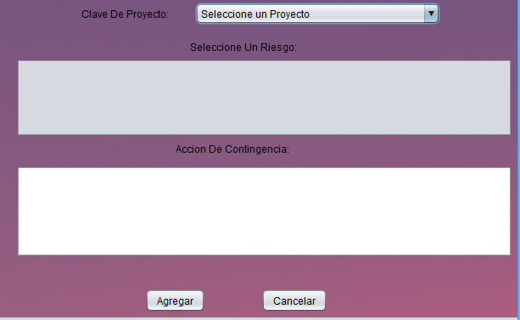

# de Usuarioproyecto**Modelo de presentación.**

## Diagrama de presentación.

